**棉花铁路智慧物流系统**

**操作说明 v1.0**

**（交易商版）**

目录

一、系统概述 3

1、系统介绍 3

2、使用环境 3

3、整体流程 3

二、 用户登录 4

三、 用户操作 4

1、 登录首页 4

2、 发运评估 5

3、 发运申请 6

4、 发运确认 9

5、 撤销申请 10

6、 还款申请 11

7、 运单管理 12

8、 还款单 12

9、 装车明细 12

10、 代垫替换 13

11、 结算台账 14

12、 票据查询 14

13、 我的账户 15

# 一、系统概述

## 1、系统介绍

棉花铁路智慧物流系统的设计基于目前交易商客户通过铁路发运棉花的实际业务场景而来，意将目前线下发运操作流程实现全面信息化线上管理，通过信息化的手段让客户进行铁路运输更方便和迅捷，减少中间的人为环节，增加铁路运输的效率。

本系统用户类型分为交易商、交易市场和仓库三类。

交易商在系统中的主要操作为发运评估、发运申请、撤销申请、还款申请、退款申请等操作；仓库的主要操作为发运审核和上站装车操作；交易市场主要操作为代交易商进行发运申请，对交易商的各种申请做对应审核，对业务进行结算等。

## 2、使用环境

本系统适用操作系统：windows7及以上，Mac OS 10.13及以上。

本系统适用分辨率：1366×768及以上，建议使用分辨率：1920×1080及以上。

本系统适用浏览器为：谷歌浏览器（版本号45及以上）、火狐浏览器（版本号48及以上）、QQ浏览器（调成极速模式）、 360安全浏览器（调成极速模式）、360极速浏览器（调成极速模式）、 微软Edge浏览器。

建议使用时宽带速度：10Mbps及以上。

## 3、整体流程

发运流程：



# 用户登录

用户在E棉网进入系统，在登录界面输入交易商代码、密码和验证码后登录至系统。

登录界面如下：

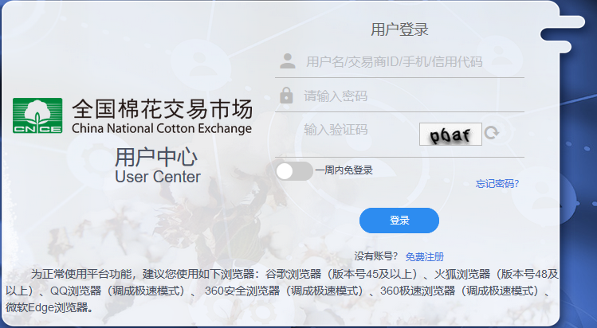

图 1：登录界面

# 用户操作

## 登录首页

为保障甲乙两方合法权益，交易商首次登录本系统需和交易市场签订“棉花运输配送代理协议”，部分截图如图2，在签订此协议之后，交易商才能进行其他操作。

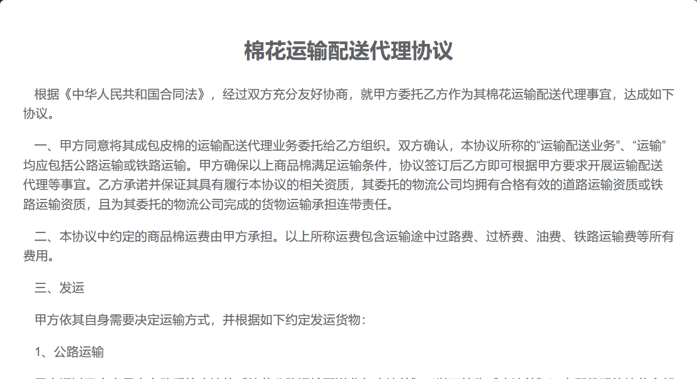

图 2：代理协议

交易商登录后系统首页展示如图3，页面含交易商基础信息，基础运单信息和账户信息。并含基本操作项的快捷操作入口。

左侧导航栏显示交易商的各个功能模块。

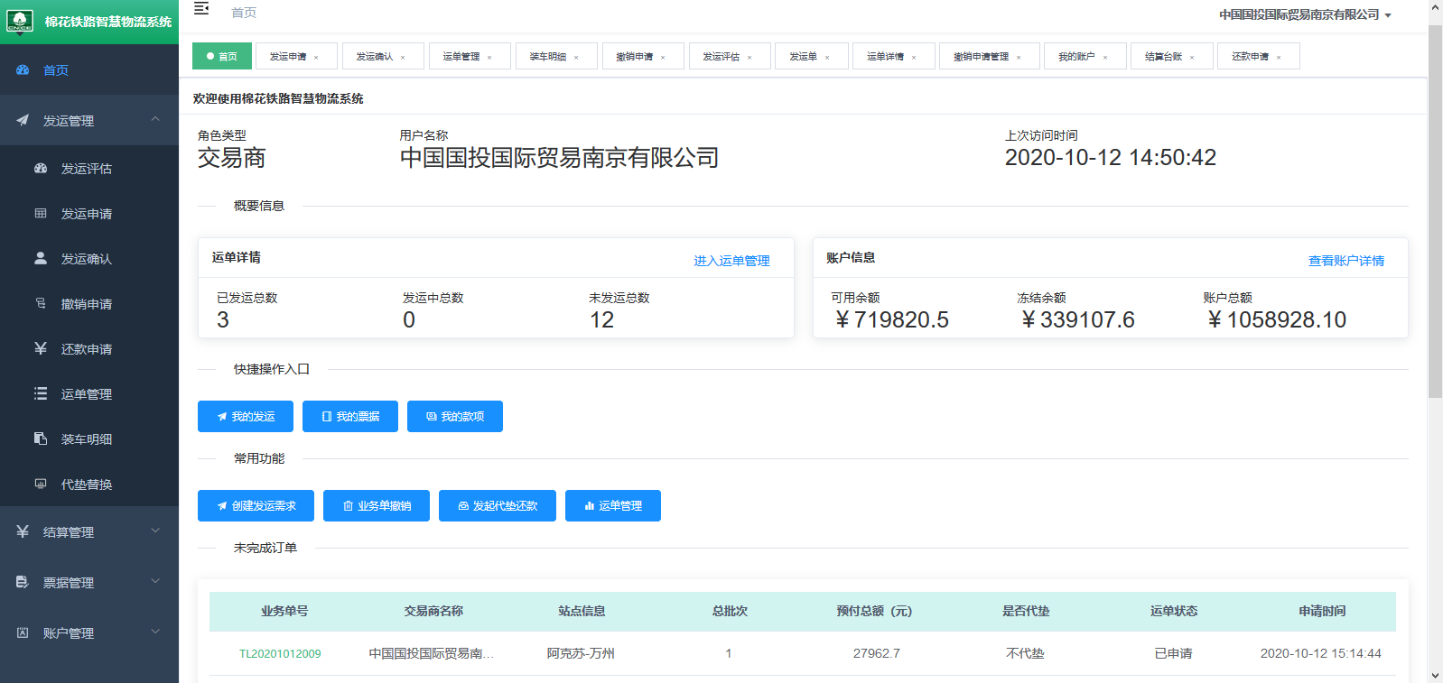

图 3：交易商首页

## 发运评估

入口：从左侧导航栏，点击发运管理模块，从二级导航中点击发运评估，进入发运评估页面，页面展示如图4。

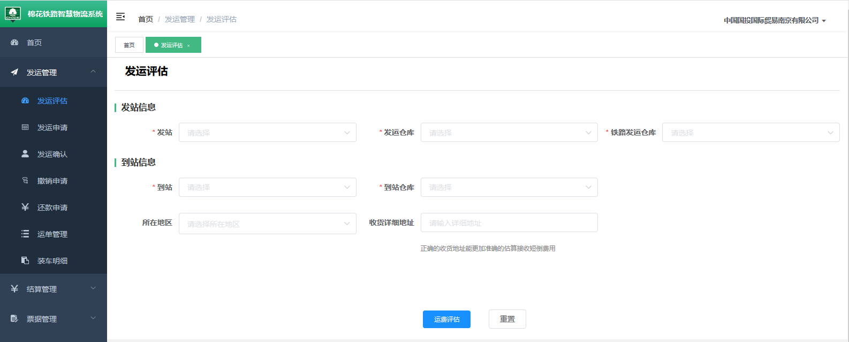

图 4：发运评估页面

交易商在页面填写要发运的发到站信息，点击运费评估后，系统根据填写的发到站信息展示铁路运输和公路运输两种方式的预估发运费用，交易商根据需求，选择不同物流方式。

交易商选择公路运输，系统会跳转到公路运输系统，交易商可以进行后续公路发运；交易商选择铁路运输，系统跳转到发运申请界面。

## 发运申请

入口1：从发运评估页面跳转到发运申请页面，会自动带出在发运评估页面填写的发到站信息。

入口2：从首页快捷操作入口，点击创建发运需求按钮，进入发运申请页面。

入口3：从左侧导航栏，点击发运管理模块，从二级导航中点击发运申请，进入发运申请页面。

1. 发运单中的发运信息：如图5。

交易商可以先填写发站信息之后，再点击添加批次按钮，从弹框中选择对应发站中的可发运批次添加到发运批次列表中，进行发运。

也可以不在当前页面选择发站信息。点击添加批次按钮，在添加批次查询页面中，输入发运仓库后进行批次添加，批次添加成功后会自动带出发站信息。

添加批次的方式分为整批发运和余件发运，整批发运即为整批皮棉用1车发走，余件发运为交易商希望零散件数通过其他批次的车厢组装带走。

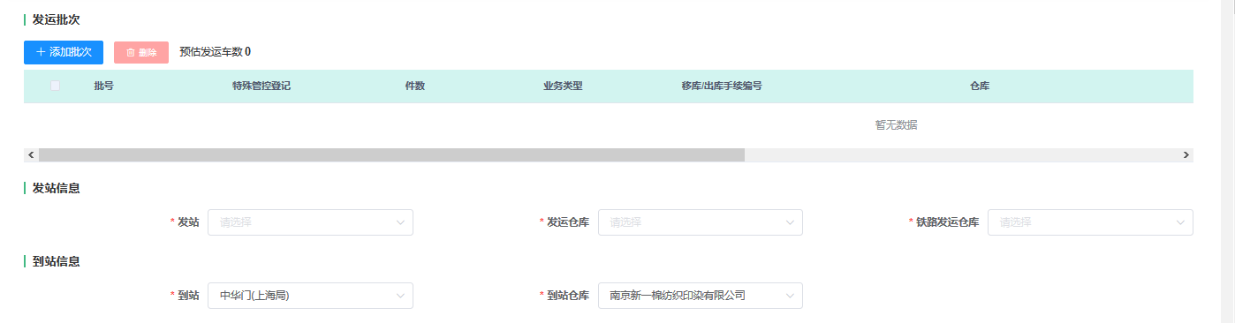

图 5：发运单1

1. 发运单中的收货信息和抵扣单位开发票信息：如图6。

交易商首次新建发运申请后，需要手动填写收货信息和部分抵扣单位开发票信息，之后再次新建发运申请时，可以自动带出上一次填写的相关信息，也可以点击快速选择按钮，从下拉框中选择之前的自动保存的信息。

注：抵扣单位开发票信息中除发票邮寄信息之外的其他信息可以从用户中心带出，不需要手动填写。

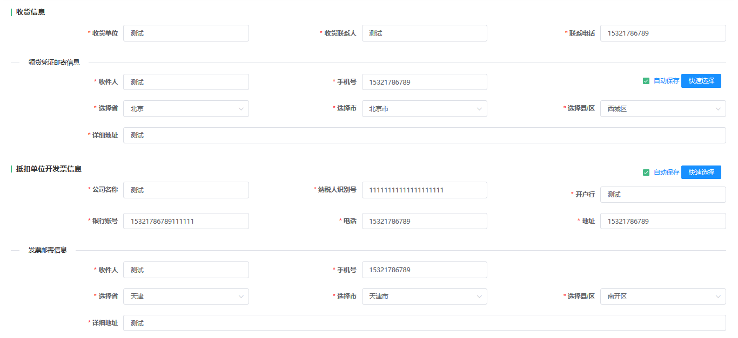

图 6：发运单2

1. 发运单中的附件上传和信息说明：如图7。

交易商新建发运单时，需要上传对应的发运手续，其中上传委托发运费用通知书为必传项。

如有其他需要说明问题，可在备注中填写。

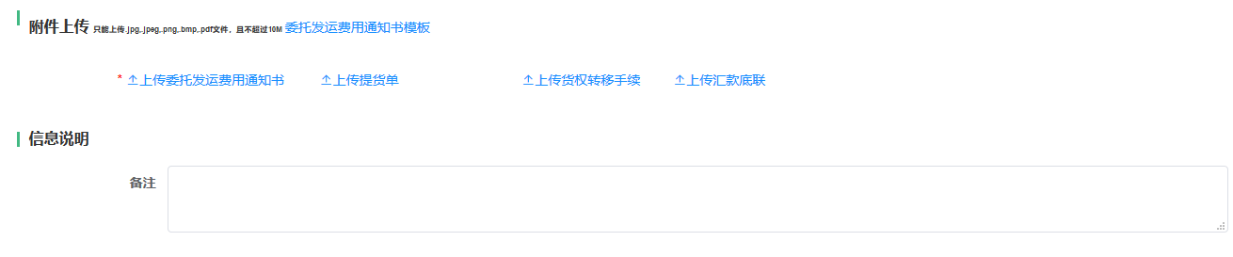

图 7：发运单3

1. 发运单中的保险类别：如图8。



图 8：发运单4

交易商根据需求，选择合适的保险类型。

商业保险会覆盖包含短倒业务在内的整个发运流程，铁路保险仅覆盖铁路运输，且需要向交易市场支付额外的服务费。另，如果选择铁路保险，交易市场将不再提供代付短倒费用的服务。

1. 发运单中的付款方式设置：如图9。

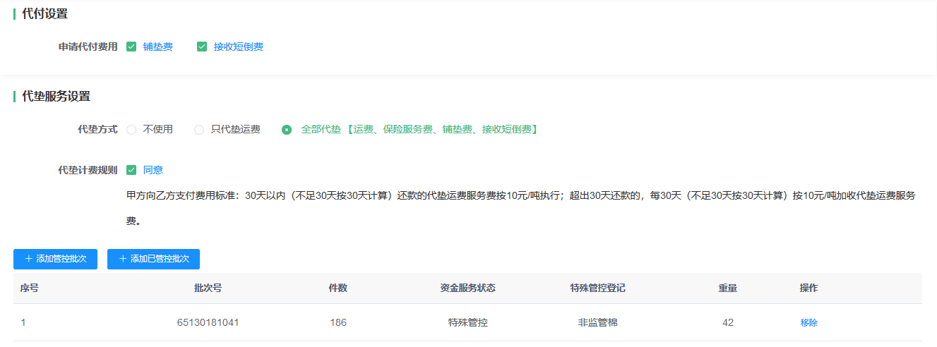

图 9：发运单5

**申请代付费用：为交易市场代交易商向收款方支付费用，其中铁路运费和保险服务费为运单默认代付项，其他费用项由交易商自行勾选。**

代垫方式：交易商通过将棉花抵押给交易市场的方式让交易市场支付发运过程中的相关费用，后期需要还款来解除棉花的抵押状态。

当选择代垫方式时，需要添加要抵押棉花的批次，在此笔运单未完成期间，抵押的棉花批次会被管控，不能再进行其他业务，如需要发运管控的棉花批次，可以对管控批次进行还款操作或替换其他批次操作对需发运管控批次解除管控，再进行发运申请操作。

选择代垫后默认同意交易市场的代垫计费规则，若不勾选此同意项，无法进行代垫业务发运。

选择要代垫的批次分为两种方式：点击添加管控批次按钮，选择未进行过代垫的批次进行代垫；点击添加已管控批次按钮，选择已经进行过代垫业务的批次进行代垫，当该批次剩余价值可以覆盖此次发运的代垫价值时，可以进行代垫，否则在提交该运单时会提示“代垫批次价值不足”，需要重新选择代垫批次，或在此代垫批次基础上增加其他可代垫批次进行代垫。

1. 预估费用清单：如图10。

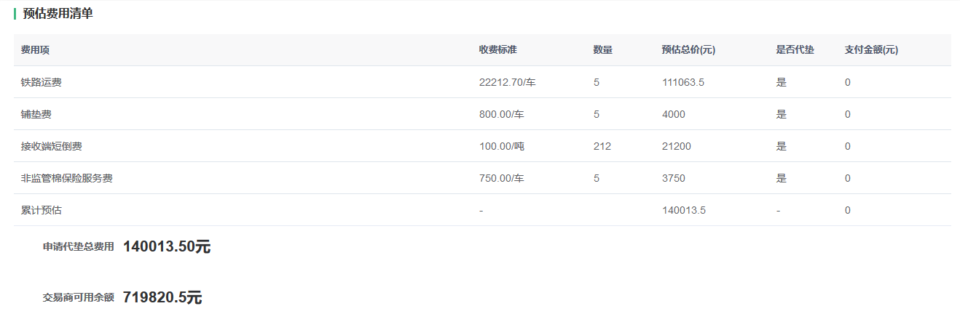

图 10：发运单6

系统根据交易商在以上运单中填写的信息，展示预估各项费用金额。

1. 操作

暂存：交易商点击暂存按钮，运单暂存，运单状态为待申请，在发运申请列表中可以再次编辑此运单，如图11。

运单暂存时，不会校验交易商账户余额、管控批次信息和必传附件信息，当填写运单时发现账户余额不足或其他手续准备不足时，可以选择此功能，暂存发运单，待运单具备发运条件时再提交此运单。

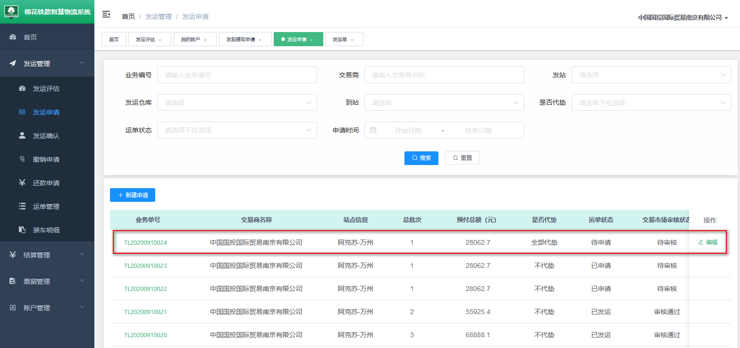

图 11：发运单待申请

直接申报：交易商点击直接申报按钮，如交易商有自付金额，系统会自动校验可用余额。当自付金额小于等于交易商可用余额时，发运单申报成功。当发运单金额大于交易商可用余额时，会提示可用余额不足，交易商可暂存此业务单，待汇款到账后，再次编辑申报此发运单。

发运单申报后进入交易市场审核、仓库审核环节。当该运单被审核驳回时，交易商可以编辑该运单再次进行申报。其中，交易市场审核驳回时，该运单内容全部可以被修改，仓库审核驳回时，则只能修改附件信息，驳回的流程中，运单号不变。

## 发运确认

入口：从左侧导航栏，点击发运管理模块，从二级导航中点击发运确认，进入发运确认页面，页面展示如图12。

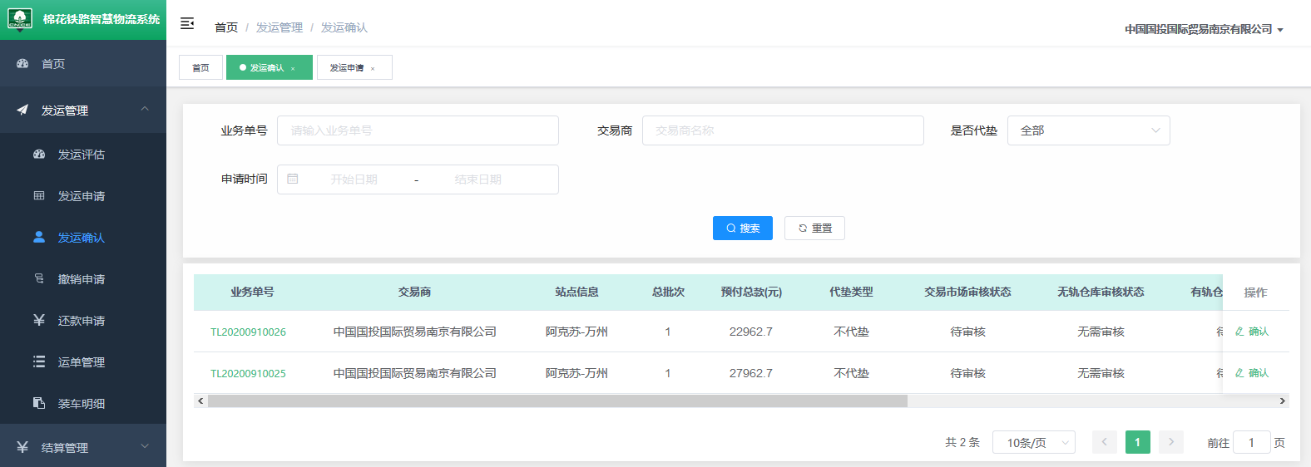

图 12：发运确认页面

交易市场可以代替交易商填写发运单，当交易市场为交易商代申报发运单时，运单状态进入交易商待确认状态，当交易商在发运确认页面的对应运单后点击确认按钮后，运单才能进入下一状态。

## 撤销申请

入口1：从左侧导航栏，点击发运管理模块，从二级导航中点击撤销申请，进入撤销申请页面。

入口2：从首页快捷操作入口，点击创业务单撤销按钮，进入撤销申请页面，页面如图13。

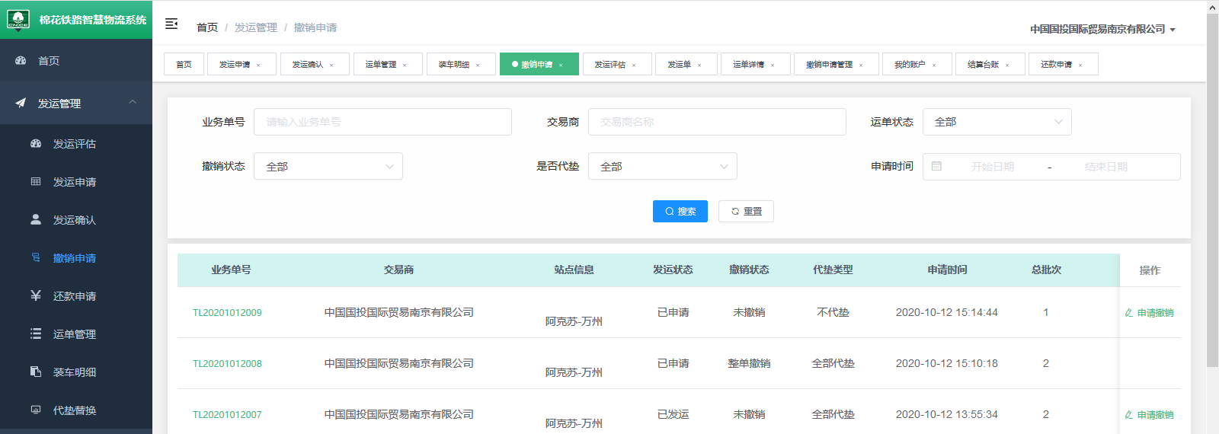

图 13：撤销申请页面

当运单状态为已申请，运单中的批次未发运时，可以在此页面操作撤销。

点击申请撤销按钮，跳转到该运单的撤销申请页面，如图14，选择要撤销的批次后点击申请撤销按钮，批次申请撤销成功。

当运单状态为交易市场待审核时，申请撤销后批次直接撤销发运，不需要审批。当运单状态为交易市场审核通过之后，申请撤销后需要交易市场审核，交易市场审核通过之后才能撤销成功。

根据批次发运状态不同，撤销会产生不同的费用，点击费用明细按钮，可以查看撤销费用的详情。

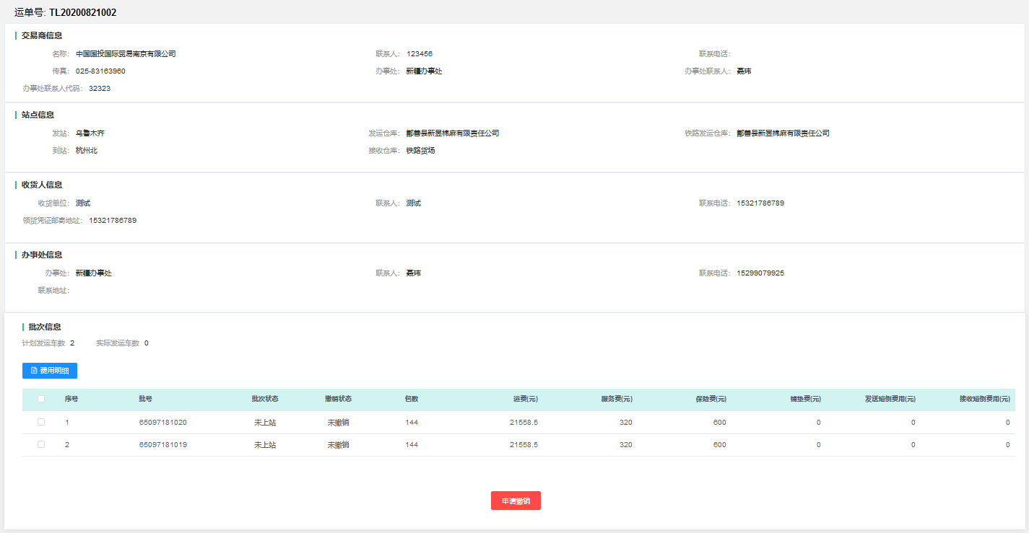

图 14：运单撤销申请页面

## 还款申请

入口：从左侧导航栏，点击发运管理模块，从二级导航中点击还款申请，进入还款申请页面，如图15。

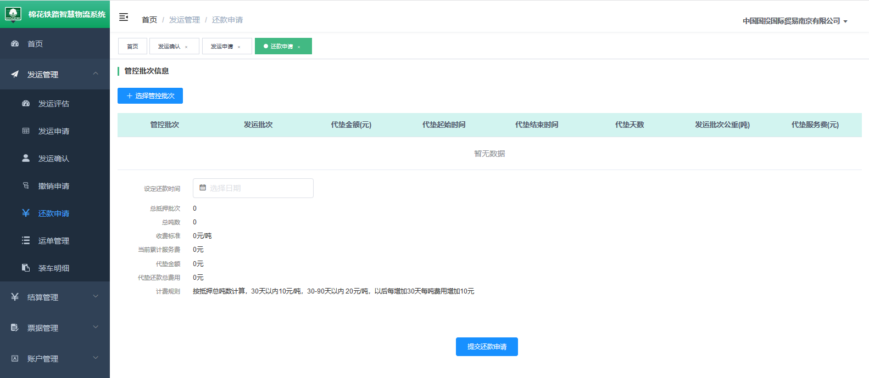

图 15：还款申请页面

点击选择管控批次按钮，在管控批次查询页面，如图16，选择要还款解除管控的批次，添加到管控批次列表中。

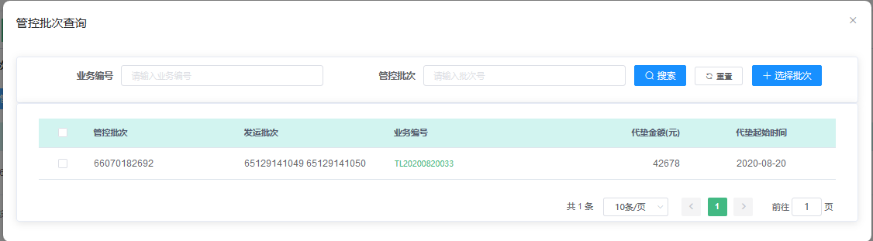

图 126：管控批次查询页面

设定还款时间后，页面展示代垫还款的相关费用情况，如图17。点击提交还款申请按钮后，还款申请成功。待交易市场审核该申请后，会从账户的可用余额中扣除该还款业务中的还款费用，并解除该批次的管控状态。

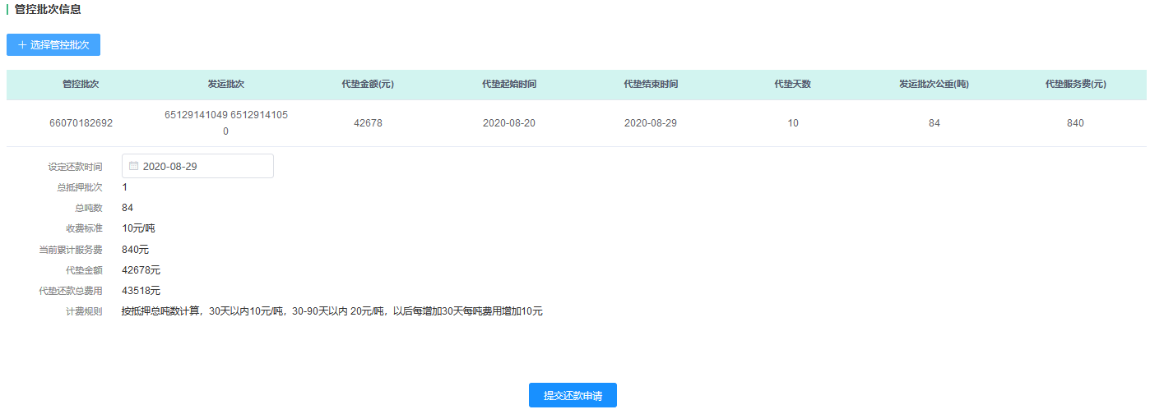

图 17：代垫还款展示

## 运单管理

入口：从左侧导航栏，点击发运管理模块，从二级导航中点击运单管理，进入运单管理页面，如图18。

入口2：从首页快捷操作入口，点击运单管理按钮，进入运单管理页面。

运单管理中展示该账号提交过所有发运单，交易商可以根据自己需求筛选查看，也可以点击管理按钮，进入运单详情中，查看运单详细信息。

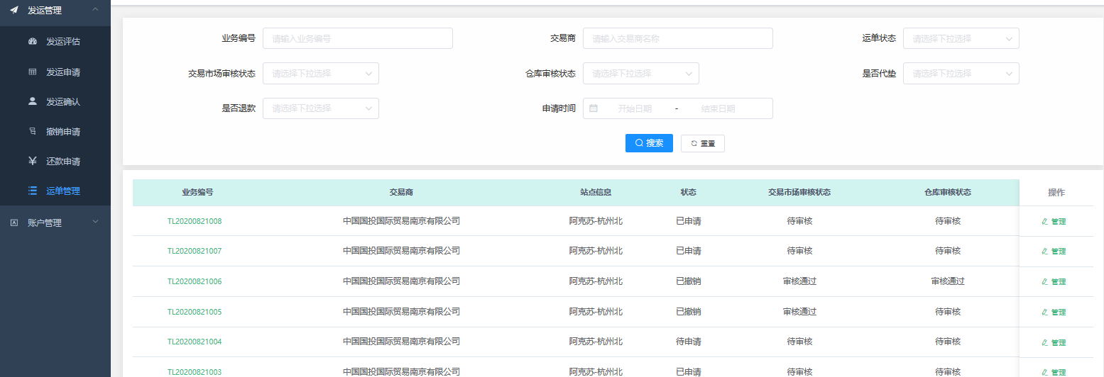

图 18：运单管理页面

## 还款单

入口：从左侧导航栏，点击发运管理模块，从二级导航中点击还款单，进入还款单页面，如图19。

交易商可以在此页面查看已经提交还款申请的还款单，点击代垫还款流水号，可以查看对应的还款详情。

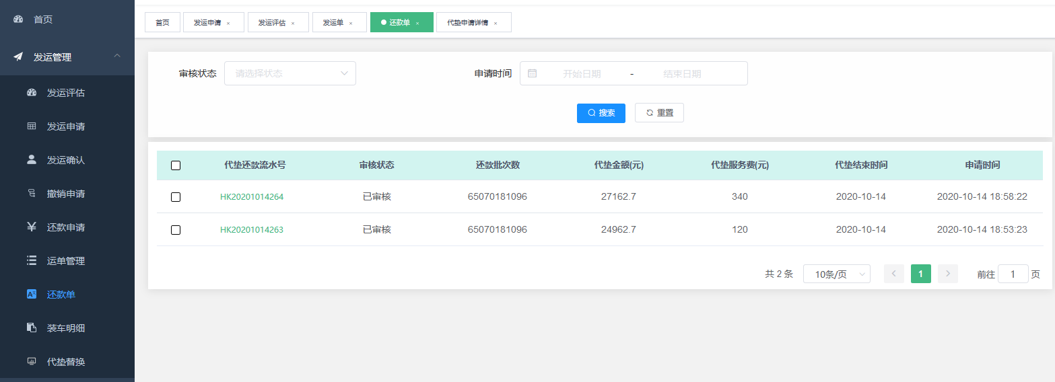

图 19

## 装车明细

入口1：从左侧导航栏，点击发运管理模块，从二级导航中点击装车明细，进入装车明细页面，如图20。

入口2：从首页快捷操作入口，点击我的发运按钮，进入装车明细页面。

从当前页面中可以查看全部批次的装车信息，并可以导出相关数据。

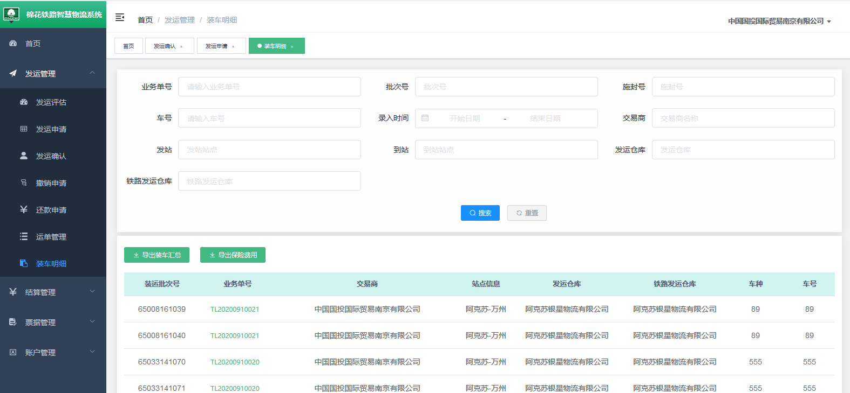

图 20：装车明细页面

## 代垫替换

入口：从左侧导航栏，点击发运管理模块，从二级导航中点击装车明细，进入装车明细页面，如图21。

当含代垫业务的运单在交易市场审核通过之后，代垫还款之前，代垫批次信息会显示在该页面上。若交易商再此期间想发运此代垫批次，可以在此页面用其他批次替换此批次进行代垫。

勾选要替换的批次，点击管控批次替换按钮或使用剩余价值的批次替换按钮，在弹出界面中选择要使用的批次后点击替换，即可替换成功。其中“管控批次替换”弹框中的批次都为未使用的可代垫批次，使用“有剩余价值的替换批次替换”弹框中的批次为已经在代垫业务中的批次。

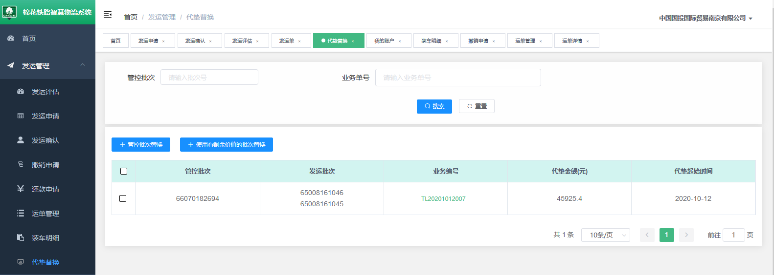

图 21：代垫替换页面

## 结算台账

入口：从左侧导航栏，点击结算管理模块，从二级导航中点击结算台账，进入结算台账页面，如图22。

在此页面可以查看该交易商账户下所有发运审核通过后的发运单。

点击查看明细按钮，可以查看该运单的台账明细，其中包含运单的汇款信息、退款信息、批次的台账明细等，如图23。

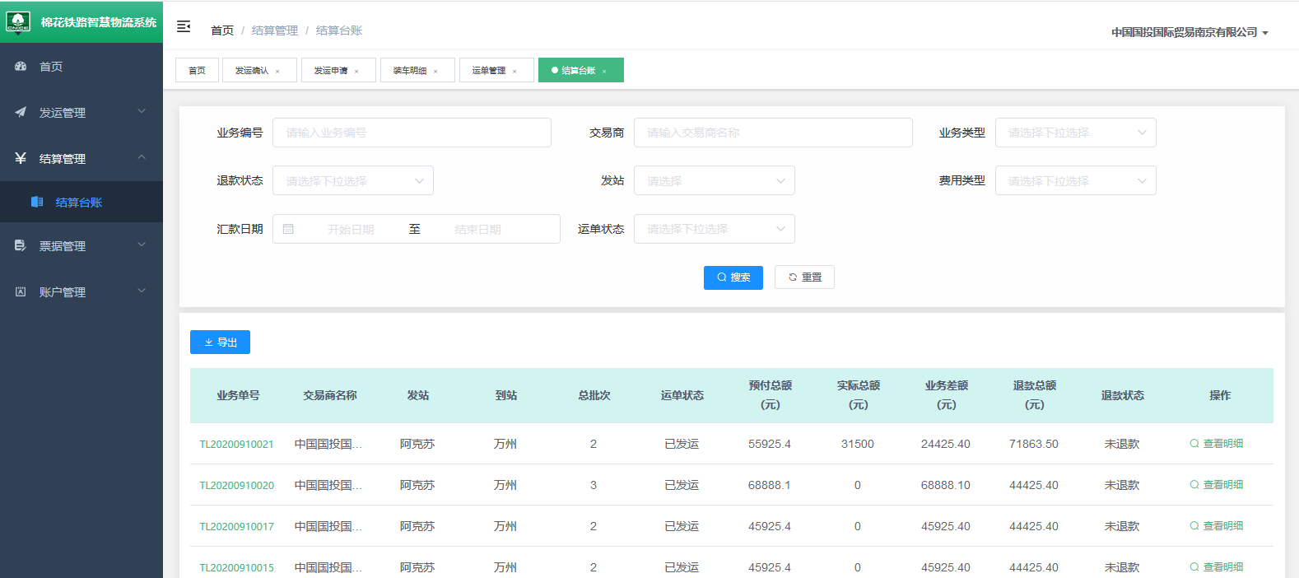

图 22：结算台账页面

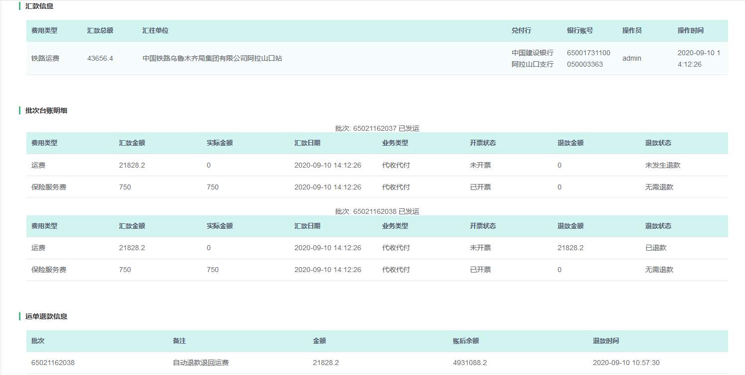

图 23：台账明细

## 票据查询

入口1：从左侧导航栏，点击票据管理模块，从二级导航中点击票据查询，进入票据查询页面，如图24。

入口2：从首页快捷操作入口，点击我的票据按钮，进入票据查询页面。

从当前页面中可以查看批次的票据信息。当批次装车完成，状态为已发运时，会在此界面形成一条票据信息。

点击查看按钮，可以查看此条信息的票据修正记录。点击导出按钮，可以导出全部票据信息的excel表。

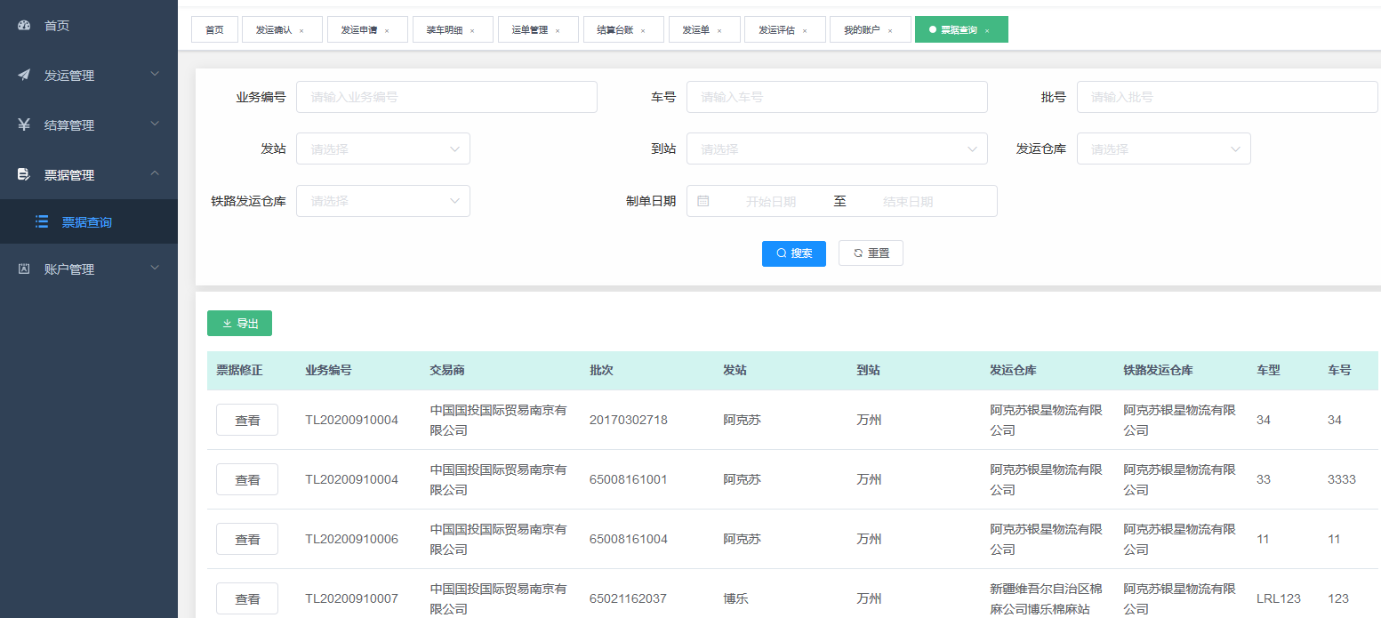

图 24：票据查询

## 我的账户

入口：从左侧导航栏，点击账户管理模块，从二级导航中点击我的账户，进入我的账户页面，如图25。

入口2：从首页快捷操作入口，点击我的款项按钮，进入我的账户页面。

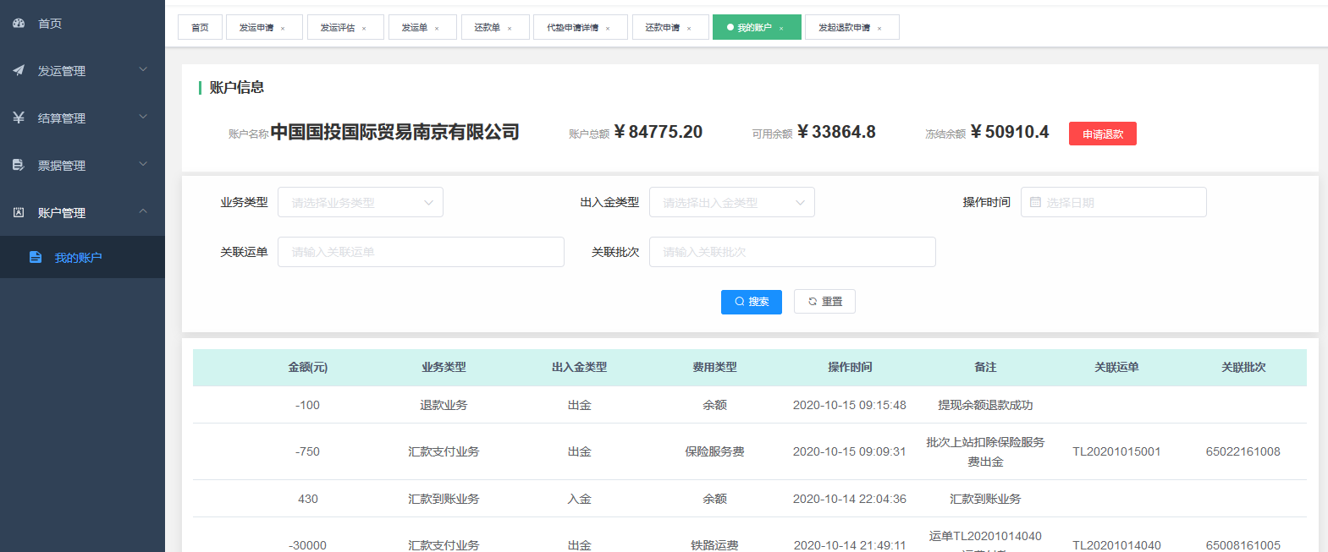

图 25：我的账户页面

交易商用户可以在此页面查看账户信息和出入金明细，也可以点击申请退款按钮，进入发起退款申请页面，如图26。

交易商可以在此页面提现自己的账户余额。在退款余额输入框中输入要退款的金额（退款金额不得大于账户的可用余额），点击提交退款申请按钮，提交成功后，申请的金额会暂时冻结，待交易市场审核通过之后，申请的退款金额会打到交易商存留在交易市场的银行账户中。

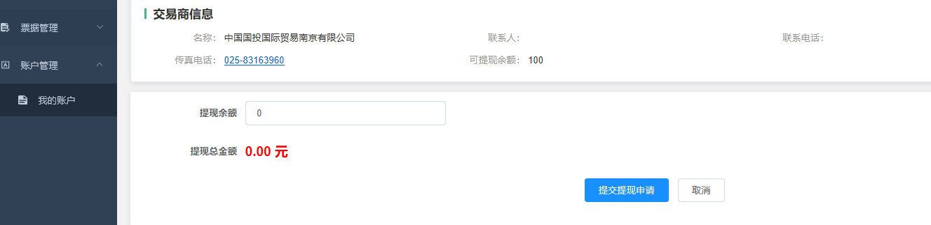

图 26：退款页面

当运单在铁路发运中产生退费情况（预付款大于实际发生费用），在运单完成之后，系统会将退费自动打到账户的可用余额中。如运单中有代垫业务，用户需对该运单进行代垫还款之后系统才会产生退费，具体退费情况可以在我的账户中出入金列表中查看，也可以在结算台账中查看。